前程贷Web端V1.0项目
系统测试报告

引言部分

项目背景
本测试报告为前程贷系统测试报告；本报告目的在于总结测试阶段的测试
及测试结果分析，描述系统是否达到需求的目的。
本报告预期参考人员包括测试人员、测试部门经理、项目管理人员、SQA人员其他质量控制人员。

参考资料
《前程贷需求说明书》
《前程贷测试用例》
《P2P公司组织架构》
《P2P前程贷后台系统功能说明书》
《业务流程图》

测试基本信息

测试范围 (---需求规格说明书(列表整理)
产品 | 模块 | 子模块 | 功能 | 测试点 | 优先级 | 负责人
前程贷 | 注册登录 | 注册 | 手机号注册 | - 手机号  - 短信验证码  - 密码  - 同意协议 | 高 | xxx
前程贷 | 注册登录 | 登录 | 手机号注册成功后登录 | - 已注册的手机号  - 新旧密码  - 忘记密码  - 图片验证码  - 短信验证码 | 高 | xxx
前程贷 | 投资理财 | 奖励标 | 标显示与奖励 | - 标数量  - 剩余百分比  - 剩余金额  - 无奖励  5、土豪奖励  6、限时奖励  7、幸运奖励  8、抢先奖励 | 高
 |  | 投资金额 | 金额输入 | - 投资金额  - 剩余金额  - 全投  - 回款 | 高
 |  | 其他严重验证 | 验证 | - 投标验证  - 流标验证  - 场景验证 | 高
 | 我的账户 | 个人信息 | 补充个人信息 | - 头像  - 用户名  - 资产 | 高
 | 我的账户 | 实名认证 | 安全认证 | - 用户实名  - 绑定银行卡  - 绑定邮箱  - 绑定身份证  - 更改手机号  - 图片验证码  - 修改密码 | 高
 |  | 交易管理 | 金额 | - 充值  - 提现  - 手续费  - 回款计划  - 奖励记录  - 交易记录 | 高

测试案例设计思路
根据上述测试范围测试点进行测试用例的设计。
功能测试 | 依据等价类划分、边界值分析、错误推测、场景法等设计用例
界面测试 | 满足效果图设计，保证页面风格、排版整体等一致
兼容性测试 | 满足谷歌、火狐、QQ、UC浏览器兼容性要求

测试结果及缺陷分析

测试执行情况与记录

测试组织
项目经理 | 软件工程师 | 测试工程师 | 业务负责人

测试时间
测试  阶段 | 计划开  始时间 | 计划结  束时间 | 实际开  始时间 | 实际结  束时间 | 计划工作量（人天） | 实际工作量（人天）
测试  阶段 | 2020.01.20 | 2020.02.03 | 2020.01.20 | 2020.02.03 | 30 | 20

冒烟情况
冒烟  测试 | 时间 | 是否通过 | 如不通过，请写原因
冒烟  测试 | 2020.01.18 | 是

测试用例统计
案例总数 | 执行个数 | 成功个数 | 失败个数 | 未执行个数 | 案例成功率
220 | 200 | 150 | 50 | 20 | 68%

缺陷的统计与分析
缺陷汇总：
总缺陷数：232， 已解决：51，未解决：181

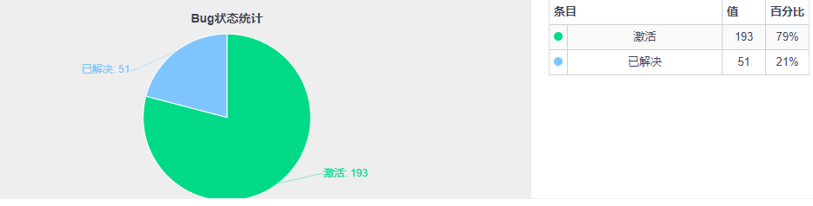
已解决bug51个具体状态统计：
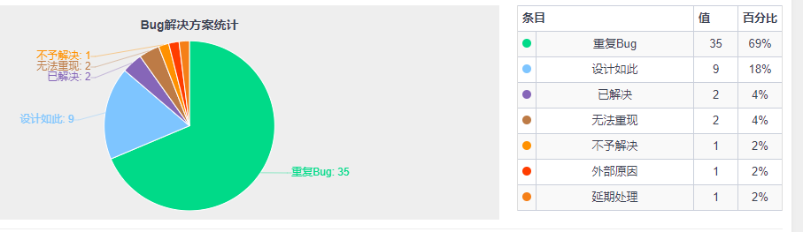
缺陷分析：
按缺陷类型统计：

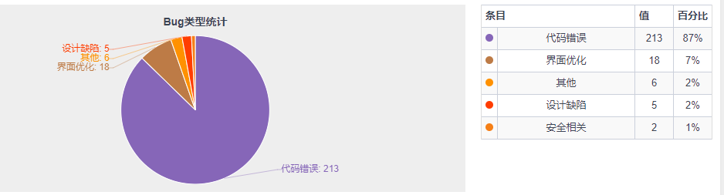
从以上数据得出，大量bug类型为代码错误，其次是界面问题，再其次是其他问题和设计缺陷，安全相关只有2例
按严重程度统计：
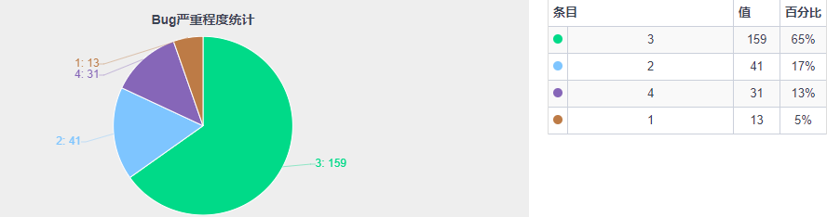
从以上数据得出，3级bug最多，1级bug有13例，2级和4级bug少量。

按功能模块统计：
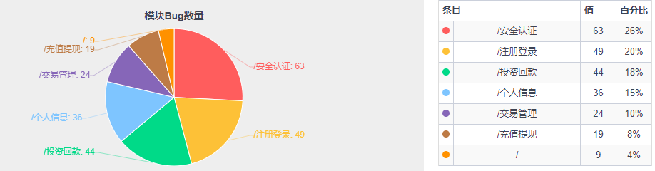
从以上数据得出，安全认证缺陷数量最多，其次是注册登录模块，投资回款缺陷较多，个人信息缺陷、交易管理缺陷、充值提现缺陷最少。

测试结论与建议

风险分析及建议
测试主要覆盖谷歌，火狐，QQ、UC、360浏览器，设计到的系统有win7、win8、win10、MAC，用户使用可能会存在兼容问题。

测试结论
本项目根据业务需求及开发人员的反馈意见，覆盖了所有的测试需求及案例，均已在ST环境测试完成，有效案例一共 220个，执行率 90%,，成功率 68%，缺陷关闭率为80%，目前缺陷均已修复并回归关闭；
综上所述，xx前程贷项目未达到项目ST测试出口标准，本项目ST测试不通过，不可以进行验收测试/发布

交付文档
《前程贷项目_系统测试计划》
《前程贷项目_测试用例》
《前程贷项目_ST测试报告》

测试经理签字： 项目经理签字：

年 月 日 年 月 日

